PRÁCE NA TÝDEN – 18. 5 – 24. 5.
ZDRAVÍM VÁS MOJI MILÍ ŽÁCI . ZNOVU BYCH VÁS RÁDA POCHVÁLILA ZA POCTIVOU PRÁCI, KTEROU ODVÁDÍTE (TÉMĚŘ VŠICHNI ) A TAKÉ ZA TO, ŽE SE MNOU HEZKY SPOLUPRACUJETE. JEN TAK DÁL….
TENTO TÝDEN SE VRHNEME NA OPAKOVÁNÍ ZÁPORU V NĚMČINĚ.
1. ÚKOL- OPAKOVÁNÍ – ZÁPOR V NĚMECKÉ VĚTĚ
Zopakuj si tvoření záporu v německé větě. Při vypracování cvičení toto použij jako pomůcku.
!!! ZAPAMATUJ SI – V NĚMECKÁ VĚTĚ MŮŽE BÝT POUZE JEDEN ZÁPOR
A) ZÁPOR U SLOVES (ten už běžně používáte)
- tvoříme ho pomocí slovíčka NICHT (většinou stojí za určitým slovesem)
Příklad:
- Ich spiele gern Tennis. → Ich spiele nicht gern Tennis.
(Hraju rád tenis.) → (Nehraju rád tenis.)
- Er lebt gesund. → Er lebt nicht gesund.
- (On žije zdravě) → (On nežije zdravě).
B) ZÁPOR U PODSTATNÝCH JMEN
- tvoříme ho pomocí slova KEIN (skloňuje se jako ein a stojí před podstatným jménem)
- překládáme ho jako žádný, žádná, žádné

Skloňování:
 | Rod mužský | Rod ženský | Rod střední
1.pád | kein | keine | kein
3.pád | keinem | keiner | keinem
4.pád | keinen | keine | kein
množné číslo | keine – pro všechny rody

Příklad:
- Ich habe einen Bruder. → Ich habe keinen Bruder. → Nemám (žádného) bratra.
- Ich esse Schokolade.→ Ich esse keine Schokolade → Nejím (žádnou) čokoládu.
- Hier spielen Kinder.→ Hier spielen keine Kinder. → Tady si nehrají (žádné) děti.
C) POMOCÍ PŘEDPONY UN – některá přídavná jména
Příklad:
gesund x ungesund, glücklich x unglücklich, modern x unmodern
D) ZÁJMENA
- etwas (něco) → nichts (nic)
- jemand (někdo) → niemand (nikdo)
- manchmal (někdy) → nie (nikdy)
Příklad:
- Nepojedu nikdy do Afriky. →Ich fahre nie nach Afrika.
- Nikdo nejde do Kina.→ Niemand geht ins Kino.
- Nemám nic v tašce. → Ich habe nichts in der Tasche.

2. ÚKOL
Doplň správný tvar zájmena kein (keine, keinen), větu přelož. Pomůže ti tabulka nahoře, pozor na 4. Pád.
- Ich esse ……………… Brot. =
- Er hat …………… Zeit. =
- Anja hat ……………… Schwester. =
- Ich habe ……………… Bruder. =
- Wir haben ……………… Katze. =
- Thoma macht ……………… Hausaufgabe. =
- Hier steht ……………… Auto. =
- Wir haben ……………… Geld. =
3. ÚKOL
K následujícím obrázkům napiš, co Paul a Tina nedělají, nejedí a podobně. (pomocí nicht nebo kein)

Jan spielt nicht Fuβball. Mutti….

Tina……. Tom……..
(neučí se) (nepíše úkoly)

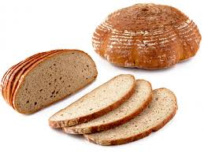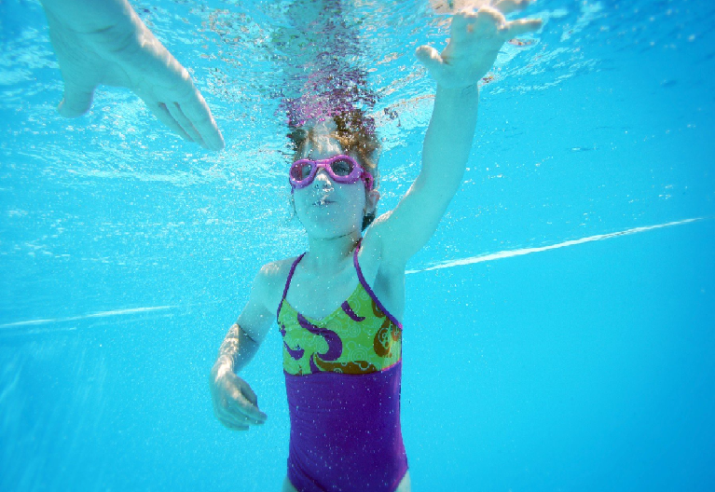
Opa …… Das Kind…
(neplave)
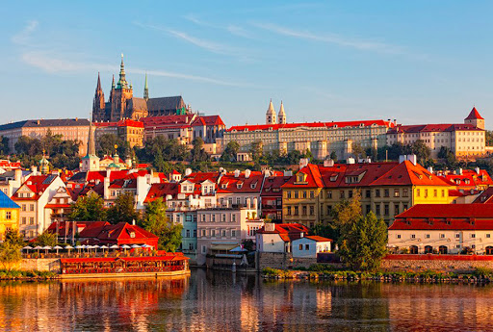
Peter……. Hans……
(nebydlí v Praze)

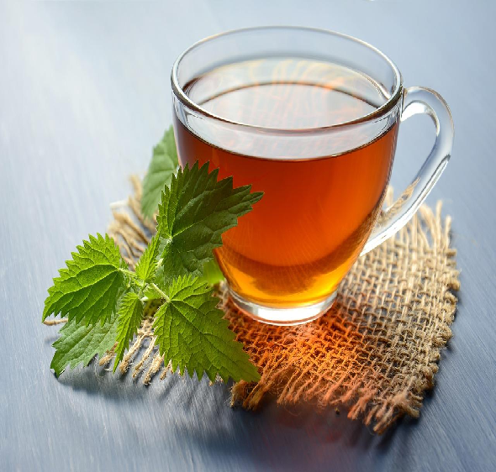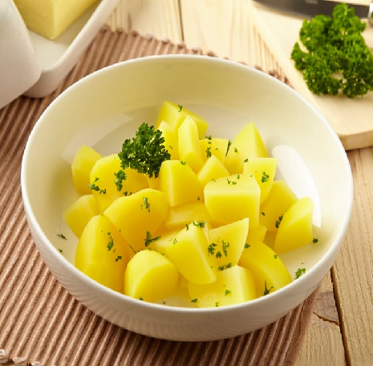
Klaus …… Petra ……..

Hana…. Paul…….
(nepracuje v zahradě)
4. ÚKOL- Převeď věty do záporu
Ich lese gern. =
Ich habe einen Bruder. =
Das Kleid ist modern. =
Jemand steht vor der Tür. =
Ich habe etwas in der Tasche. =
Ich backe einen Kuchen. =
Ich bestelle Pizza. =
Sie essen Obst. =
Hier spielen Kinder. (množ. číslo) =
Wir trinken Milch. =
5. ÚKOL – Odpověž na otázku celou větou (jídlo a pití používej bez členu)
1. Was isst du zum Frühstück? =

2. Was isst du zu Mittag? =

3. Was isst du zum Abendbrot? =

4. Was trinkst du gern? =

NEZAPOMEŇ:
Pracovní list a) můžeš vyplnit elektronicky a poslat mi zpět e-mailem.
b) můžeš vytisknout, vyplnit ručně, vyfotit a poslat e-mailem.
c) můžeš opsat do sešitu, vyfotit a poslat e-mailem.
Termín odevzdání je do neděle 24.5.
PŘEJI VÁM POHODOVÝ TÝDEN, NEZAPOMÍNEJTE ODPOČÍVAT, ALE NIC SE NESMÍ PŘEHÁNĚT

